ПРОЕКТ
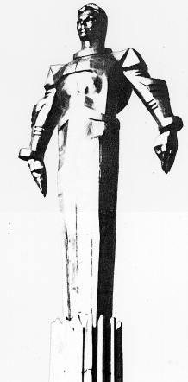 | Повестка  очередного заседания № 37  Совета депутатов муниципального округа Гагаринский  дата проведения: 22.01.2019 года  время проведения: 19-00  место проведения: Университетский проспект, д.5  Зал заседаний
 | Вопрос, внесенный на заседание | Докладчик | Время обсуждения вопроса
1. | О плане заседаний Совета депутатов муниципального округа Гагаринский на I квартал 2019 года | Е.Л. Русакова | 19:00  10 мин.
2. | О заслушивании информации начальника отдела МВД России по Гагаринскому району за 2018 год | В.Г. Мусихин | 19:10  45 мин.
3. | Разное

Глава муниципального округа
Гагаринский Е.Л. Русакова

